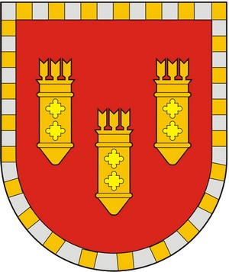

ЧУВАШСКАЯ РЕСПУБЛИКА
СОБРАНИЕ ДЕПУТАТОВ АЛАТЫРСКОГО МУНИЦИПАЛЬНОГО ОКРУГА ПЕРВОГО СОЗЫВА
ЧĂВАШ РЕСПУБЛИКИ

УЛАТĂР МУНИЦИПАЛИТЕТ ОКРУГĔН ПĔРРЕМĔШ СОЗЫВ ДЕПУТАЧĔСЕН ПУХĔВĔ

РЕШЕНИЕ

«28» марта 2024 года г. Алатырь № 30/14

Об отпуске главы Алатырского муниципального округа Чувашской Республики

Собрание депутатов Алатырского муниципального округа Чувашской Республики

РЕШИЛО:
1. Предоставить Шпилевой Нине Ивановне, главе Алатырского муниципального округа, часть ежегодного оплачиваемого отпуска за период работы с 30.12.2023г. по 29.12.2024г. продолжительностью 15 календарных дней с 1 апреля по 15 апреля 2024 года и произвести единовременную выплату к отпуску в размере двух должностных окладов и оказать материальную помощь в размере одного должностного оклада согласно об оплате труда лиц, замещающих муниципальные должности, и лиц, замещающих и должности муниципальной службы в органах местного самоуправления Алатырского муниципального округа Чувашской Республики, утвержденного решением Собрания депутатов Алатырского муниципального округа от 28.12.2022 года № 8/18.
Основание:
заявление Шпилевой Н.И. от 27.03.2024 года.
2. На период части ежегодного оплачиваемого отпуска главы Алатырского муниципального округа Шпилевой Н.И. исполнение обязанностей главы Алатырского муниципального округа возложить на Фролова С.В. – первого заместителя главы администрации – начальника Управления по благоустройству и развитию территорий администрации Алатырского муниципального округа.

Председатель Собрания депутатов

Алатырского муниципального округа Павлёнков С.В.

